Diagnóstico
Carencia por acceso a servicios de Salud

De acuerdo con la última medición de pobreza del Consejo Nacional de Evaluación de la Política de Desarrollo Social (CONEVAL), en 2022, en el estado de Querétaro, el 30.4% de la población, presenta carencia por acceso a servicios de salud. De 2020 a 2022 esta carencia pasó de 20.9% a 30.4%, respectivamente. En términos poblacionales, se sumaron más de 250 mil personas con esta carencia 753,111.

En el ranking nacional, el estado se ubica en el lugar trece del ranking nacional con menor porcentaje de personas con esta carencia.

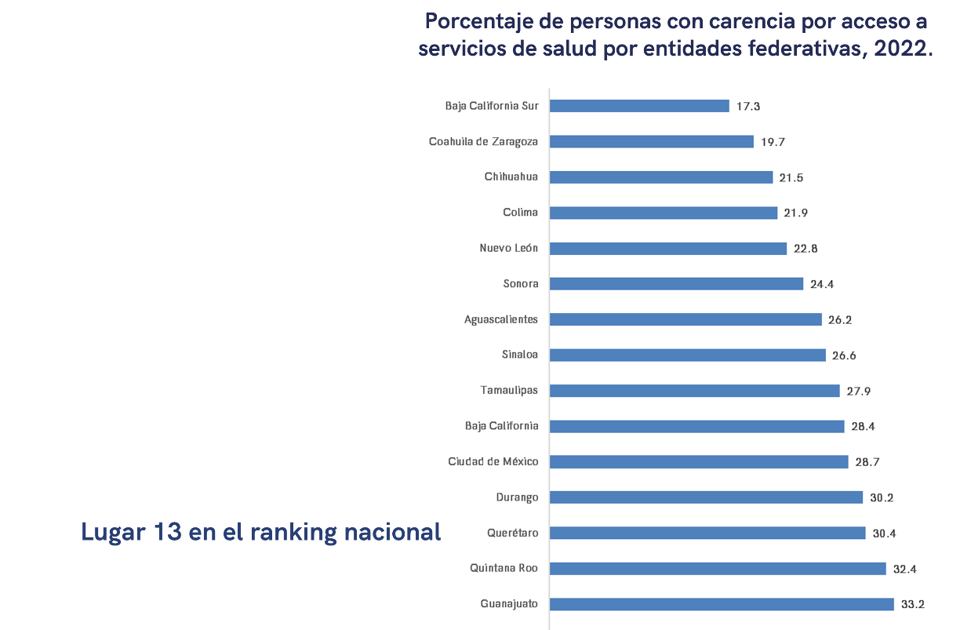
Porcentaje de personas con carencia por acceso a servicios de salud por entidades federativas, 2022.
Lugar 13 en el ranking nacional

Por grupos etarios, el mayor porcentaje de población con esta carencia está en la población joven, que comprende de los 18 a 29 años de edad y que es del 23%, seguida del rango de edad que va de los 0 a los 12 años (21%), es decir, niñas, niños y adolescentes; en tercer lugar, se sitúa el grupo de edad de 30 a 40 años (17%), (ver gráfica 2). Si se analiza por sexo, el mayor porcentaje de la carencia se concentra en hombres (51%), en tanto que en las mujeres es menor (49%).

Gráfica 2. Porcentaje de personas con carencia por acceso a los servicios de salud, 2022
Por rango de edad

Gráfica 3. Porcentaje de personas con carencia por acceso a los servicios de salud, 2022
Por rango de edad
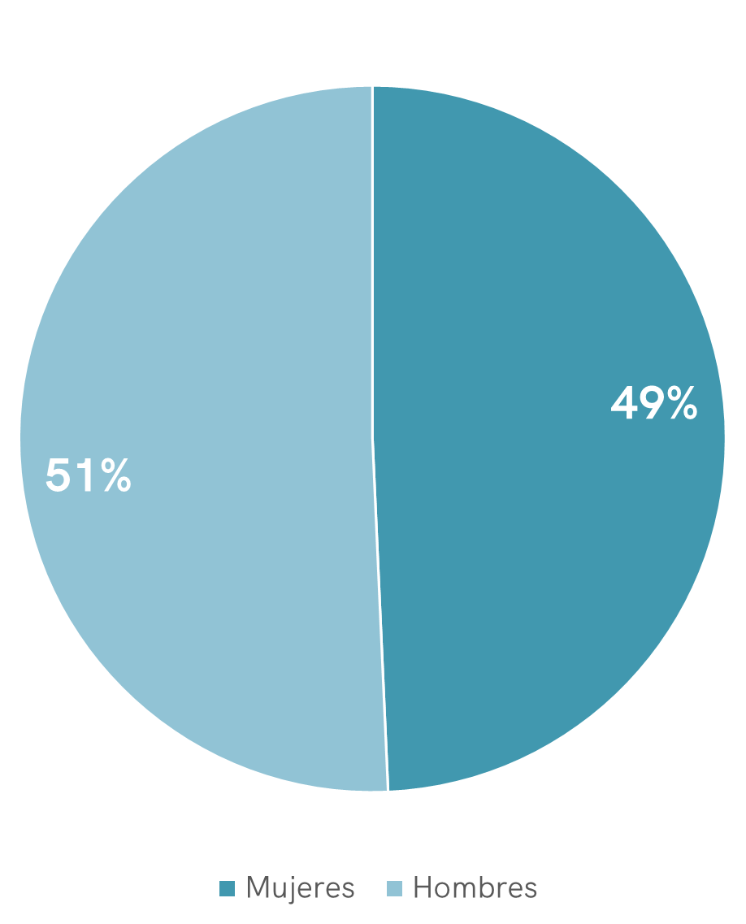

Del análisis por condición laboral, se identifica que el mayor porcentaje de Población Económicamente Activa Ocupada (PEA Ocupada) no cuentan con acceso a seguridad social directa, por ende, no cuentan con el servicio de salud (49%).

Gráfica 4. Porcentaje de personas con carencia por acceso a los servicios de salud, 2022
Por rango de condición laboral

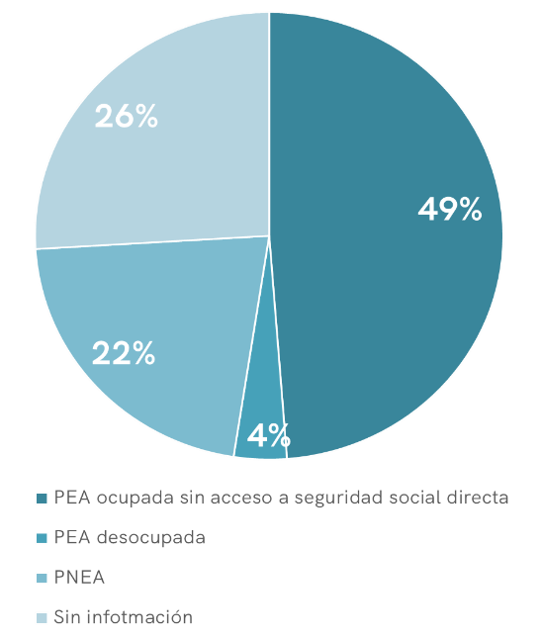

Es importante mencionar, que, derivado de la desaparición del Seguro Popular, disminuyó un 58.1% la proporción de la población que reporta tener acceso a servicios de salud en la entidad, sin embargo, desde 2019, en Querétaro se garantiza el derecho a la Salud de forma gratuita a través de los Servicios de Salud del Estado. No obstante, al ser la salud, la carencia en la que se identificó un mayor número de personas y porcentaje de la población en esta situación, se tomó la decisión de iniciar esta estrategia.

En Querétaro, el 15.9% de la población en estatal reportó tener acceso a los Servicios de Salud del Estado (6.8 p.p. menos que en 2020). El 33% de las personas sin carencia por acceso a servicios de salud tienen acceso de forma directa. El 35% de la población con carencia por acceso a servicios de salud se encuentra en situación de pobreza y el 5% en situación de pobreza extrema. El 95% de las personas con carencia por acceso a servicios de salud no tienen acceso a seguridad social y el 26% tienen rezago educativo.

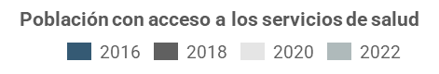
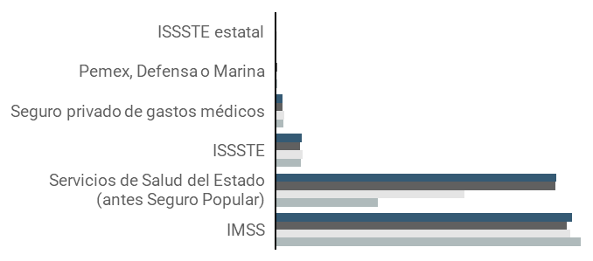

De la población con otras care
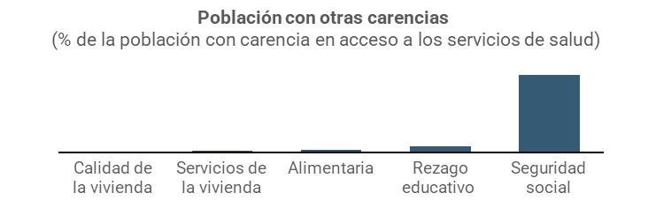

Por lo anterior, la estrategia Tarjeta Salud Contigo, tiene como objetivos: disminuir el número de personas con carencia por acceso a los servicios de Salud, reducir la brecha en los servicios de salud de las personas sin seguridad social en el estado y difundir información sobre los servicios de salud a los derechohabientes de otros sistemas de salud que desconocen su derecho.

Para lograrlo, y con la finalidad de tener un mayor impacto en la población que carece de acceso a servicios de salud, se realizó análisis de gabinete de la siguiente información pública disponible a nivel localidad y colonia:

- A través del Índice de Marginación del Consejo Nacional de Población (CONAPO), se identificaron las colonias y localidades con mayor número de personas con carencia por acceso a servicios de salud. Fuente de información, disponible en: https://www.gob.mx/conapo/documentos/indices-de-marginacion-2020-284372.
- Se identificaron las colonias y localidades con mayor concentración poblacional para la ejecución de la estrategia.
- Se sumaron colonias contiguas a aquellas que registraron un mayor número de población con carencia por acceso a los servicios de salud.

Derivado de la aplicación consecutiva de cada uno de los criterios antes mencionados, en una primera etapa, se focalizó la ejecución de la estrategia en los siguientes municipios, colonias y/o localidades de atención prioritaria:

Tabla 1. Resumen de localidades y/o colonias de atención prioritaria
Estrategia Tarjeta Salud Contigo
Primer etapa
No. | MUNICIPIO | NÚMERO DE COLONIAS/LOCALIDADES
1 | Santiago de Querétaro | 112
2 | San Juan del Río | 48
3 | El Marqués | 32
4 | Corregidora | 22
5 | Tequisquiapan | 24
6 | Pedro Escobedo | 19
7 | Colón | 15
8 | Cadereyta de Montes | 14
9 | Ezequiel Montes | 13
10 | Huimilpan | 8
 | TOTAL | 307

Fuente: Índice de Marginación, CONAPO, 2020.

Tabla 2. Listado de localidades y/o colonias de atención prioritaria
Estrategia Tarjeta Salud Contigo
Primer etapa

MUNICIPIO | COLONIA
SANTIAGO DE QUERÉTARO | Montenegro
 | Hacienda Santa Rosa
 | Fraccionamiento Montenegro
 | Puerto de Aguirre
 | Pinto
 | La Estacada
 | Jofrito
 | Palo Alto
 | La Gotera
 | La Versolilla
 | La Luz
 | La Barreta
 | Buenavista
 | Pie de Gallo
 | San Miguelito
 | Centro
 | El Pedregal
 | La Haciendita
 | Villas del Mesón
 | Cumbre del Lago
 | Jurica San Francisco
 | El Nabo
 | Tlacote El Bajo
 | Santa María Magdalena
 | San Antonio de La Punta
 | Ejido Modelo
 | Valle de Santiago Sector 3
 | Valle de Santiago
 | El Sol
 | Rancho Bellavista
 | El Tintero (Plutarco Elías Calles)
 | El Tintero
 | Santa Mónica 2A Sección
 | Santa Mónica
 | Las Teresas
 | Felipe Carrillo Puerto
 | Gobernantes
 | Jurica (pueblo)
 | Jurica (fraccionamiento)
 | La Campana
 | Paseos de San Miguel (San Miguel)
 | El Romerillal
 | Revolución
 | Loma Bonita (colonia)
 | Loma Bonita (ampliación)
 | Villas de Guadalupe
 | Satélite
 | Santana
 | Cerrito Colorado
 | La Loma
 | Geovillas
 | Geoplazas
 | Garambullo
 | Fundadores
 | Insurgentes
 | Sauces
 | El Rocío
 | Laderas de San Pedro
 | Colinas de Santa Cruz 2A Sección
 | San Pedro Mártir
 | Colinas de Santa Cruz 1A Sección
 | Obrera
 | El Granjenal
 | Paseos del Pedregal
 | Villas de Santiago
 | El Vergel
 | San Pedrito Los Arcos
 | Lomas de San Pedrito Peñuelas
 | San Pedrito Peñuelas I El Carmen
 | San Pedrito Peñuelas
 | El Sabino
 | Peñuelas
 | Villas del Parque
 | Desarrollo San Pablo
 | Las Américas
 | El Refugio Residencial
 | San José El Alto
 | Vista Hermosa de San José El Alto
 | Menchaca
 | San Pablo
 | Santa Catarina
 | Lindavista
 | El Tepetate
 | La Trinidad
 | Niños Héroes
 | Centro
 | La Cruz
 | San Francisquito
 | Carretas
 | Quintas del Marqués
 | El Marqués
 | Las Misiones
 | Casa Blanca
 | Bolaños
 | El Campanario
 | Lomas del Marqués
 | Hércules
 | Loma Dorada
 | Milenio 3A Sección
 | La Joya
 | Jardines de La Hacienda
 | Lomas de Casa Blanca
 | Reforma Agraria
 | Vistas del Cimatario
 | Marqués Queretano
 | Lázaro Cárdenas
 | Comerciantes
 | Vista Alegre
 | Vista Alegre 2A Sección
 | Plazas del Sol 2A Sección
 | Colinas del Cimatario
 | Centro Sur
SAN JUAN DEL RÍO | Cazadero
 | Puerta de Palmillas
 | Paso de Mata Zona VII
 | Loma Alta
 | Villas Fundadores (Fraccionamiento)
 | Fundadores
 | Cerro Gordo
 | Hacienda San Juan
 | Banthi
 | Granjas Banthi
 | INDECO (Pedregoso Comevi Banthi)
 | Lomas de San Juan
 | Loma de San Juan Sección Campestre
 | México
 | Infonavit Pedregoso
 | San Cayetano
 | San Cayetano 3A Sección
 | Ampliación Santa Cruz Nieto (La Loma)
 | Praderas del Sol
 | La Paz (La Floresta)
 | Jardines del Valle
 | Infonavit La Paz
 | Santa Cruz Nieto
 | Fátima
 | Benito Juárez
 | Centro
 | De La Concepción
 | Del Nuevo Espíritu Santo
 | Nuevo San Isidro
 | Bosques de San Juan
 | San Isidro
 | San Pedro Ahuacatlán
 | Santa Rosa Xajay
 | La Valla
 | La Llave
 | Vistha
 | Santa Matilde
 | La Estancia
 | El Organal
 | La Cruz
 | San Sebastián de las Barrancas Norte
 | Dolores Cuadrilla de Enmedio
 | Casa Blanca
 | Loma Linda
 | El Rosario
 | Senegal de las Palomas
 | Arcila
 | San José Galindo
EL MARQUÉS | Tierra Blanca
 | Chichimequillas
 | Santa María Begoña
 | San Vicente Ferrer
 | La Pradera
 | Santa Cruz
 | Atongo
 | Alfajayucan
 | Amazcala
 | San Isidro
 | La Griega
 | Loma de La Griega
 | Navajas
 | Cerrito Colorado (La Curva)
 | Jesús María
 | Los Encinos
 | Hacienda La Cruz
 | Santa Fe Libertadores
 | Saldarriaga
 | La Cañada
 | Agua Azul
 | Coyotillos
 | Paseos del Marques
 | Colinas de la Piedad
 | Villas La Piedad
 | El Rosario
 | General Lázaro Cárdenas (El Colorado)
 | Calamanda
 | La Piedad (San Miguel Colorado)
 | Real Solare
 | Rincones del Marqués
 | San Isidro Miranda
CORREGIDORA | Lomas de Balvanera
 | Los Ángeles
 | La Negreta
 | Santa Barbara 1A Sección
 | Santa Barbara 2A Sección
 | Los Olvera
 | Paseos del Bosque
 | Santuarios Residencial
 | El Pueblito
 | Emiliano Zapata
 | Tejeda
 | San José de Los Olvera
 | El Jaral
 | Bravo
 | La Cueva
 | Los Candiles
 | Camino Real
 | Valle Real
 | Diamante
 | Venceremos
 | Cumbres del Roble
 | Colinas del Sur
TEQUISQUIAPAN | San Nicolás
 | Fuentezuelas
 | El Sauz
 | El Tejocote
 | Los Cerritos
 | Bordo Blanco
 | Adolfo López Mateos 2A Sección
 | La Magdalena
 | Tierra Blanca
 | Los Claustros
 | Villas del Sol
 | Adolfo López Mateos
 | Vista Hermosa
 | San Juan
 | Centro
 | De Los Tepetates
 | La Fuente
 | Vista Hermosa
 | La Cañadita
 | Hacienda Grande
 | Pedregal de Hacienda Grande
 | La Tortuga
 | La Laja
 | San José de la Laja
PEDRO ESCOBEDO | Centro
 | Ajuchitlancito
 | El Sauz Alto
 | Epigmenio González (El Ahorcado)
 | Chalmita
 | Centro
 | San Fandila
 | La Venta
 | Santa Barbara
 | El Chamizal
 | Los Girasoles
 | Guadalupe Septién
 | El Sauz Bajo
 | La Presa
 | Los Pinos
 | El Tepetate
 | Dolores de Ajuchitlancito
 | La Palma
 | La Venta de Ajuchitlancito
COLÓN | Esperanza (Nueva Esperanza)
 | Ajuchitlán
 | San Ildefonso
 | El Rosario
 | Centro
 | El Blanco
 | Galeras
 | Soriano
 | Galeras (El Potrero)
 | El Gallo
 | Urecho
 | Purísima de Cubos (La Purísima)
 | San Martín
 | El Lindero
 | San José la Peñuela (La Peñuela)
CADEREYTA DE MONTES | Centro
 | La Magdalena
 | Fuentes Y Pueblo Nuevo
 | San Gaspar
 | San Diego
 | El Refugio
 | Villa Guerrero
 | El Palmar (Santa María del Palmar)
 | Boxasní
 | Boyé
 | Vizarrón de Montes
 | San Martín Florida
 | San Javier
 | El Rincón
EZEQUIEL MONTES | Santa María
 | Centro
 | San José
 | La Queretana
 | La Laguna
 | San Miguel
 | La Bola
 | La Presa
 | Los Ángeles
 | Bernal
 | La Nueva Unidad
 | El Ciervo
 | San José del Jagüey
HUIMILPAN | Lagunillas (Santa Adelaida)
 | El Vegil
 | Centro
 | Las Taponas
 | La Ceja
 | Huimilpan
 | San Pedro
 | El Milagro

